使用hystrix时候，报如下错误：这里用的fallbackFactory,可以具体拿到异常的原因；

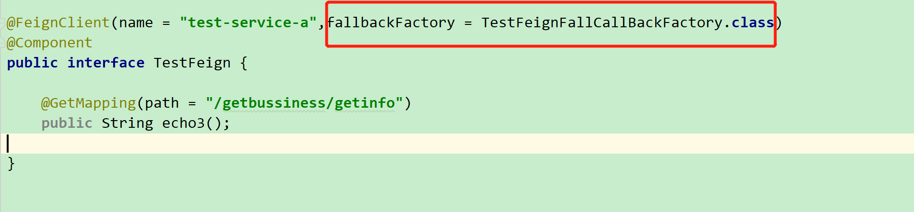

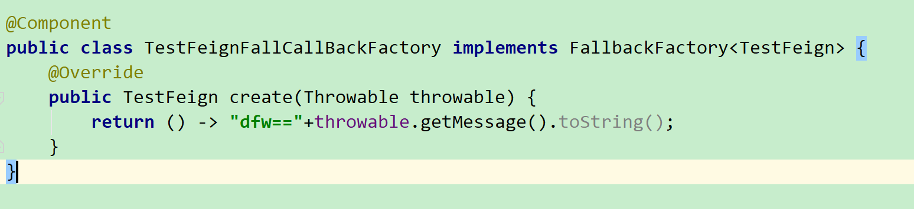

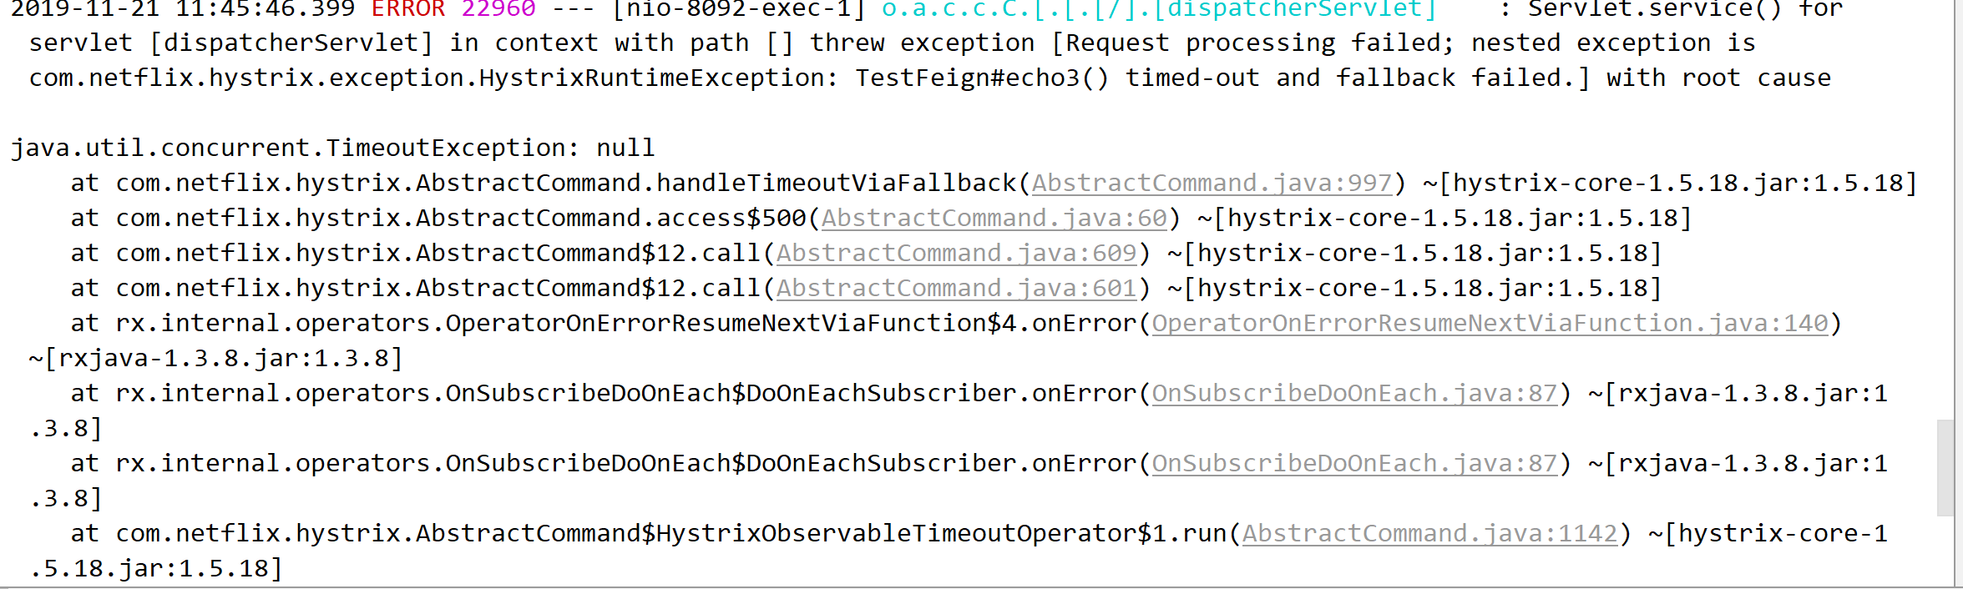

需要添加hystrix的超时配置：

**hystrix**:  
 **command**:  
 **default**:  
 **execution**:  
 **isolation**:  
 **thread**:  
 **timeoutInMilliseconds**: 30000